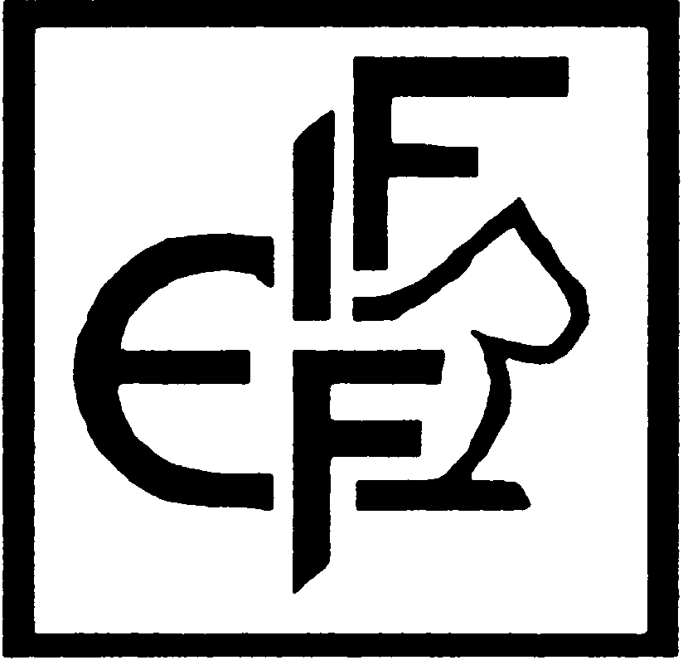
FEDERATION INTERNATIONALE FELINE — FIFe

Міжнародна Громадська Організація “Фелінологічний Союз”
Україна, м. Одеса, тел. +380506323237
http://www.fife-ua.org e-mail:ufu-fife@ukr.net

Реєстраційна карту виводку

КЛУБ |  |  | НАЗВА РОЗПЛІДНИКА |  |  | № ВИВОДКУ | ДАТА ПАРУВАННЯ | ДАТА НАРОДЖЕННЯ ВИВОДКУ
Кіт
Кіт |  | КЛИЧКА |  |  |  | № РОДОВОДУ |  | № ПЕРЕРЕЄСТРАЦІЇ ФСУ
Кіт | ТИТУЛ |  |  |  |  |  |  | ID:
Кіт | ТИТУЛ | ДАТА НАРОДЖЕННЯ |  | EMS код | РЕЗУЛЬТАТИ ДНК ТЕСТІВ НА СПАДКОВІ ЗАХВОРЮВАННЯ ( ЗА НАЯВНОСТІ) |  |  | МІКРОЧИП
Кішка
Кішка |  | КЛИЧКА |  |  |  | № РОДОВОДУ |  | № ПЕРЕРЕЄСТРАЦІЇ ФСУ
Кішка | ТИТУЛ |  |  |  |  |  |  | ID:
Кішка | ТИТУЛ | ДАТА НАРОДЖЕННЯ |  | EMS код | РЕЗУЛЬТАТИ ДНК ТЕСТІВ НА СПАДКОВІ ЗАХВОРЮВАННЯ ( ЗА НАЯВНОСТІ) |  |  | МІКРОЧИП

№ | № Родоводу | Кличка | EMS код | Стать | Мікрочип |  | Примітка
1
2
3
4
5
6
7
8
9
Власник кота
 |  | П.І.Б. |  |  |  | Телефон
Власник кішки
 |  | П.І.Б. | Адреса |  |  | Телефон

